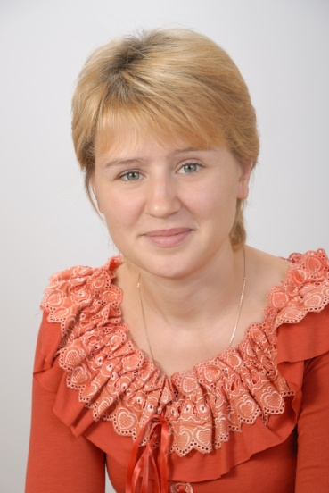
Информационная карта участника регионального этапа Всероссийского конкурса
«Учитель здоровья России – 2017»

Петренко
Наталья Васильевна

- Общие сведения
Муниципальное образование | Крыловский район
Населенный пункт | станица Крыловская
Дата рождения (день, месяц, год) | 26.09.1977
Место рождения | станица Крыловская
Адрес личного сайта, страницы на сайте образовательного учреждения, блога и т. д., где можно познакомиться с участником и публикуемыми им материалами | http://scool3kril.ucoz.ru/
Адрес сайта образовательной организации | http://scool3kril.ucoz.ru/
2. Работа
Место работы (наименование образовательного учреждения в соответствии с уставом) | Муниципальное бюджетное общеобразовательное учреждение средняя общеобразовательная школа № 3 станицы Крыловской муниципального образования Крыловский район,
Занимаемая должность | учитель начальных классов
Преподаваемые предметы | русский язык, литературное чтение, математика, окружающий мир, музыка, изобразительное искусство, технология, физическая культура, кубановедение
Классное руководство в настоящее  время, в каком классе | 2 А класс
Общий трудовой педагогический стаж (полных лет на момент заполнения анкеты) | 19 лет
Квалификационная категория | 1 категория
